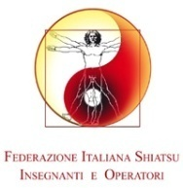

*Seminario Interregionale Sicilia/Calabria*

*11/12 Gennaio 2014*

*Hotel Club “La Playa” Patti (Me)*

"Le differenze (la tecnica e gli effetti) tra la pressione ripetuta (tipica del metodo Namikoshi) e la pressione mantenuta (tipica del metodo di Masunaga)”.

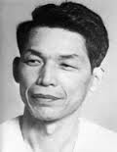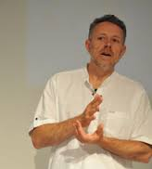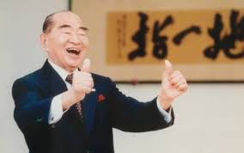Relatore:

Daniele Giorcelli

Quote di partecipazione **entro il 31/12/2013**:

* **Seminario € 90,00** ( non soci FISIeO € 120,00)
* Pensione Completa* in tripla € 60,00 a persona
* Pensione Completa* in doppia € 70,00 a persona
* Pensione Completa* in singola € 85,00 a persona

**Info ed iscrizioni :**

RR Sicilia Giuseppe Orlando : [sicilia@fisieo.it](mailto:sicilia@fisieo.it) Mobile: 3474701517

DAR Sicilia Valentina Portelli [benvale411@gmail.com](mailto:benvale411@gmail.com) Mobile: 3333493735

RR Calabria Pasquale Mancuso [calabria@fisieo.it](mailto:calabria@fisieo.it) Mobile: 3278439705

DAR Calabria Giovanna Mercuri [mercuri.giovanna@libero.it](mailto:mercuri.giovanna@libero.it)

N.B. Al superamento di 25 iscritti paganti si effettuerà una scontistica del 10% sul costo del seminario

**Le iscrizioni (acc. € 50,00) per motivi organizzativi dovranno pervenire ai responsabili regionali o ai DAR entro il 31/12/2013.**

**Iscrizioni effettuate dopo tale data per motivi organizzativi saranno vagliate caso per caso e saranno soggette ad un supplemento di € 25,00**

Programma Sabato 11 Gennaio

08:45/09:45 Registrazione partecipanti

10:00/12:30 Attività: Un po di storia

1. Lo Shiatsu delle origini ed i primi shiatsuka (l’epoca di Tamai Tempaku)
2. Lo Shiatsu viene formalizzato: la Shiatsuterapia di Tokujiro Namikoshi (perché utilizzare il paradigma concettuale di riferimento della medicina occidentale?)
3. Lo Shiatsu ritorna più Giapponese: Shizuto Masunaga elabora un modello teorico energetico basato sui meridiani (inizia la grande diffusione dello Shiatsu nel mondo)
4. Lo Shiatsu contemporaneo: quali sono le possibili evoluzioni

13:00 Pranzo

15:00/18:30 Attività: La pressione di Namikoshi Sensei

1. Imparare dai kata: la pratica classica a pollici sovrapposti attraverso il kata della posizione prona
2. In Italia tutto è creatività: Quadro delle diverse varianti in Italia

19:00 Cena

21:00 Festa a sorpresa

**Programma Domenica 12 Gennaio:**

08:00 Colazione

09:00/12:30 Attività: La pressione di Masunaga Sensei

1. Le due mani separate ed il flusso del Ki: la pratica di attivazione del Ki
2. Il ruolo degli esercizi sui meridiani

13:00 Pranzo

15:00/18:30 Attività: Nuovi orizzonti

1. Evoluzioni teoriche
2. Evoluzioni pratiche

A seguire consegna Attestati di Partecipazione , saluti e ringraziamenti.

*La pensione completa prevede oltre al pernottamento dell’11 gennaio , 1 colazione , 3 pasti ( 2 pranzi e 1 cena) e la possibilità di **lasciare le camere nel tardo pomeriggio del 12 gennaio**